Mokinio vardas, pavardė: _____________________________________________________________________________________
Klasė: ______________

Lietuvos žemės gelmės

1. Naudodamiesi Lietuvos geologiniu pjūviu, atsakykite į klausimus.

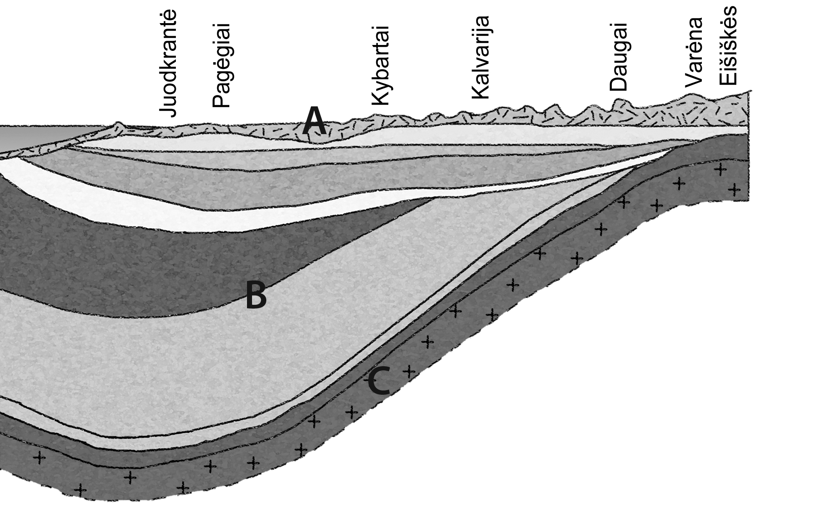

1.1. Įvardykite raidėmis pažymėtus Lietuvos žemės gelmių sluoksnius.
A – ______________________________________________________________________
B – ______________________________________________________________________
C – ______________________________________________________________________

1.2. Kuris sluoksnis yra seniausias? Parašykite raidę ir pavadinimą.
_______________________________________________________________________________

1.3. Kurioje Lietuvos dalyje nuosėdinių uolienų dangos storis didžiausias? Kodėl?
__________________________________________________________________________________________________________________________________________________________________________________________________________________________

Mokinio vardas, pavardė: _____________________________________________________________________________________
Klasė: ______________

- Naudodamiesi kartoschema, atlikite užduotis.

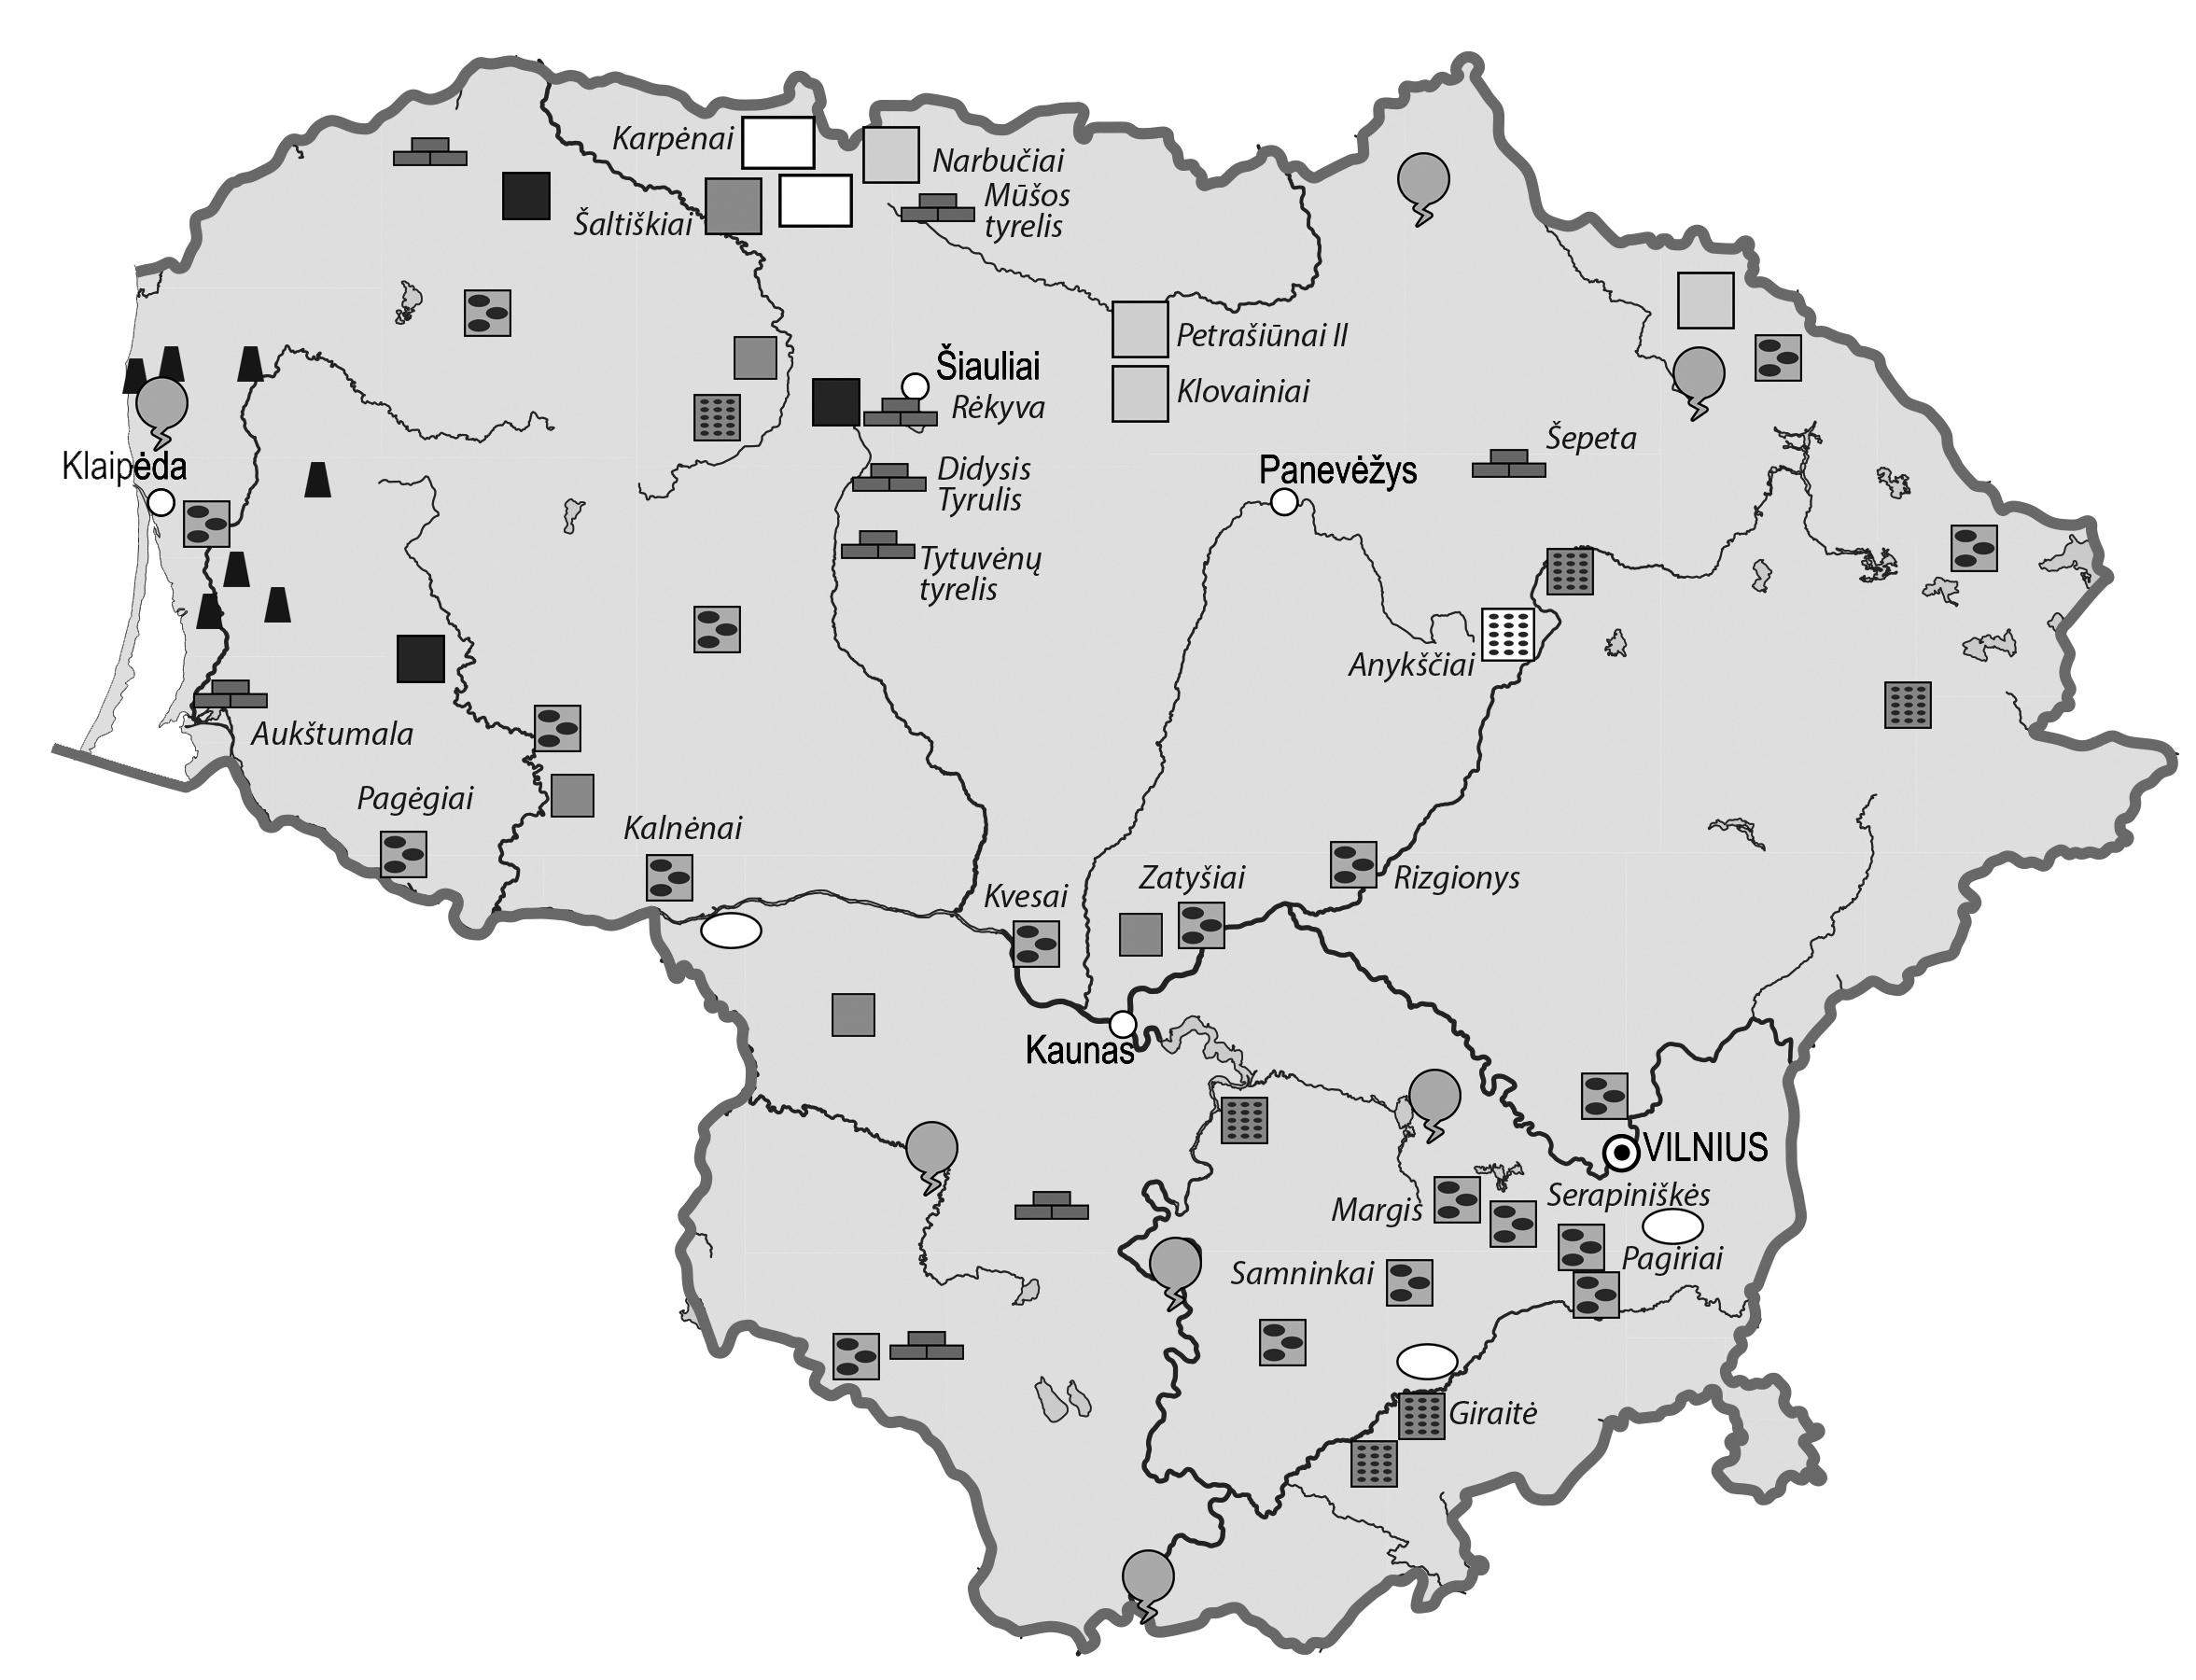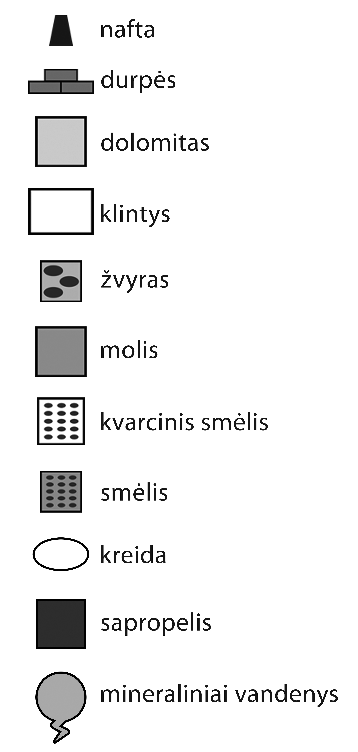

2.1. Užpildykite Lietuvos naudingųjų iškasenų lentelę, parinkite atitikmenis.

Naudingoji iškasena | Panaudojimas | Radimvietė (-s)
 | cemento gamyba,
 |  | Anykščių raj.
Žvyras
 | čerpės,
 |  | Pakruojo raj.
Durpės
 | degalai,
 |  | Likėnai

2.2. Nustatykite, kurioje Lietuvos dalyje yra naftos telkinių. Kodėl?
____________________________________________________________________________________________________________

2.3. Apibūdinkite naudingąsias iškasenas, kurios eksploatuojamos arčiausiai jūsų gyvenamosios vietos.
____________________________________________________________________________________________________________________________________________________________________________________________________________________________________

